Warszawa, 19 marca 2020 r.

Pierwsze części dużej maszyny TBM do drążenia tuneli w Łodzi
Elementy maszyny TBM o średnicy 13 m, największej z pracujących dotychczas w Polsce, od marca dojeżdżają do Łodzi. Tarcza będzie przygotowywała tunel Łódź Fabryczna – Łódź Kaliska/Łódź Żabieniec. To inwestycja za ponad 1,7 mld zł, współfinansowana z POIiŚ, która otworzy nowe możliwości kolejowych połączeń krajowych i międzynarodowych.
W Łodzi są pierwsze elementy ok.1560-tonowej maszyny TBM - mechanicznego kreta o 13,04 m średnicy i 115 m długości. Urządzenie wydrąży dwutorowy tunel od komory startowej pomiędzy ulicami Odolanowską i Stolarską, przez miejsce dla podziemnych przystanków Łódź Polesie i Łódź Śródmieście, do stacji Łódź Fabryczna. Tunel będzie miał długość 3 km i średnicę 12,7 metrów. Duża TBM przeznaczona na tunel w Łodzi, jest największą jaka pracowała do tej pory w Polsce. Tarcza drążąca tunel drogowy pod Martwą Wisłą w Gdańsku miała średnicę (12,6 m).
Elementy tarczy jadą ciężarówkami
Obecnie dojeżdżają elementy dużej tarczy TBM, które mogą być transportowane tirami. Ponadnormatywne elementy będą wymagały specjalistycznych przewozów. Będą transportowane do Polski statkiem - najpierw rzeką Ren, potem Morzem Bałtyckim i nocą ciężarówkami do Łodzi. Przewóz fragmentów maszyny będzie wymagał sprawdzenia i przygotowania dróg. Za cały proces będzie odpowiedzialna specjalistyczna firma. Zakończenie transportu wszystkich elementów zależy od warunków i możliwości przewozów międzynarodowych.
Komora startowa dla dużej tarczy TBM powstaje w Łodzi pomiędzy ulicami Odolanowską a Stolarską. Zgodnie z zapowiedziami wykonawcy zakończenie budowy komory ma nastąpić w czerwcu. Następnie zacznie się drążenie tuneli.
Mniejsza tarcza już w Łodzi
Wcześniej do Łodzi dotarły wszystkie elementy pierwszej tarczy, która wydrąży 4 jednotorowe tunele o średnicy 8,5 metra i łącznej długości ok. 4,5 km od komory rozjazdowej przy al. Włókniarzy do linii kolejowej nr 15 w kierunku Łodzi Żabieńca i Łodzi Kaliskiej. Mniejszy „mechaniczny kret” waży około 650 ton, ma średnicę 8,76 metra i 95 m długości. Jego części były transportowane wyłącznie drogą lądową, przy pomocy ciężarówek.
Budowa tunelu średnicowego to kontynuacja prac rozpoczętych budową dworca Łódź Fabryczna. Inwestycja zapewni szybsze połączenie przez centrum miasta, a także przyczyni się do stworzenia efektywnego systemu krajowych połączeń międzyregionalnych obejmujących region środkowej Polski. Dzięki budowie tunelu, dworzec Łódź Fabryczna z dworca końcowego stanie się dworcem przelotowym. Skróci się czas przejazdu, a przez ścisłe centrum Łodzi będą mogły jechać zarówno pociągi regionalne, jak i dalekobieżne – na osi wschód – zachód (przez stacje Łódź Widzew, Fabryczna i Kaliska) i na osi północ – południe (przez stacje Łódź Widzew, Fabryczna, Żabieniec).

Nowe przystanki ułatwią komunikację
W tunelu pociągi będą mogły poruszać się z maksymalną prędkością do 100 km/h. W ramach projektu powstaną też dwa przystanki – Łódź Polesie i Łódź Śródmieście, które będą zintegrowane z komunikacją miejską i ułatwią mieszkańcom aglomeracji codzienny dojazd do pracy i szkoły.
Projekt pn. „Udrożnienie Łódzkiego Węzła Kolejowego (TEN-T), Etap II, Odcinek Łódź Fabryczna – Łódź Kaliska/Łódź Żabieniec” jest współfinansowany w ramach Programu Operacyjnego Infrastruktura i Środowisko. Wartość projektu wynosi 1 764 333 383,70 zł, z czego dofinansowanie unijne to 1 434 417 385,13 zł. Projekt i budowa tunelu wykonywane są przez konsorcjum: Energopol Szczecin oraz Przedsiębiorstwo Budowy Dróg i Mostów z Mińska Mazowieckiego. Zakończenie inwestycji zaplanowano na koniec 2022 r. Więcej informacji na stronie projektu: www.tunel-laczypolske.pl
Tunel w Łodzi w liczbach:
7,5 km – łączna długość tunelu średnicowego
3 km – długość odcinka dwutorowego
4,5 km – łączna długość czterech odcinków jednotorowych
13,04 m i 8,76 m – średnice dwóch tarcz maszyn TBM
1560 ton – waga większej maszyny
650 ton – waga mniejszej maszyny
10 m – szacowany dzienny postęp drążenia
25 m – największa głębokość, na jakiej znajdzie się tunel

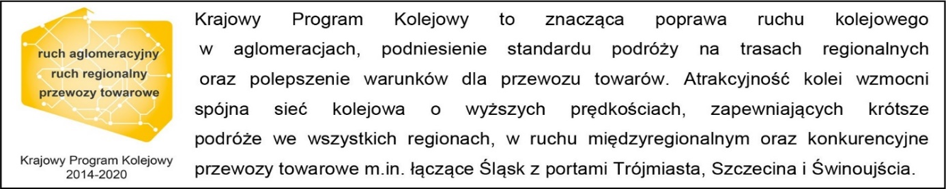
Kontakt dla mediów:
PKP Polskie Linie Kolejowe S.A.
Mirosław Siemieniec
rzecznik prasowy
rzecznik@plk-sa.pl
T: +48 694 480 239
Projekt jest współfinansowany przez Unię Europejską ze środków Funduszu Spójności w ramach Programu Operacyjnego Infrastruktura i Środowisko.

